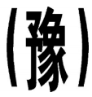

河南省地方计量技术规程
JJG（豫）XXX-202X
__

油气管道漏磁内检测器
Oil and gas pipeline magnetic leakage
in-line inspection tools
（征求意见稿）

202X-XX-XX发布 202X-XX-XX实施
河 南 省 市 场 监 督 管 理 局发布

油气管道漏磁内检测器检定规程

JJG（豫）XXX—202X
Verification Regulation of
Oil and Gas Pipeline Magnetic Leakage
In-line Inspection Tools

归 口 单 位：河南省市场监督管理局
主要起草单位：河南省计量测试科学研究院
参加起草单位：

本规程委托主要起草单位负责解释

本规范主要起草人：

参加起草人：

目录
引言 III
1范围 1
2引用文件 1
3 术语和定义 1
4概述 2
5计量性能要求 2
6 通用技术要求 3
7计量器具控制 3
7.1 基本参量检定环境条件 3
7.3检定项目 4
7.4 检定方法 5
7.5 检定结果的处理 7
7.6检定周期 8
附录A 9
附录B 10
附录C 11
附录D 13
附录E 15

引言
JJF1002-2010《国家计量检定规程编写规则》和JJF1001-2011《通用计量术语及定义》共同构成支撑本规程制定工作的基础性系列规范。
本规程参考了GB/T 27699《钢质管道内检测技术规范》、SY/T 6825《管道内检测系统的鉴定》、TSG D7003《压力管道定期检验规则-长输管道》和NB/T 47013.12《承压设备无损检测 第12部分：漏磁检测》。
本规范为首次发布。

油气管道漏磁内检测器检定规程

1范围
本规程适用于油气管道漏磁内检测器的首次检定、后续检定和使用中检查。

2引用文件
本规程引用了下列文件：
JJF 1001 通用计量术语及定义
GB/T 12604 无损检测术语
GB/T 20737无损检测通用术语和定义
GB/T 34357无损检测术语漏磁检测
GB/T 27699钢质管道内检测技术规范
SY/T 6597油气管道内检测技术规范
TSG D7003 压力管道定期检验规则-长输管道
NB/T 47013.12 承压设备无损检测 第12部分：漏磁检测
T/CASEI 021 油气管道内检测器测试与评价
凡是注日期的引用文件，仅注日期的版本适用于本规程；凡是不注日期的引用文件，其最新版本（包括所有的修改单）适用于本规程。

3 术语和定义
3.1 内检测器 In-line inspection tool
借助于流体压差使检测器在管内运动，检测管道缺陷（内外壁腐蚀、损伤、变形、裂纹等）、中心线位置和结构特征（焊缝、三通、弯头等）的设备或工具。
3.2 漏磁检测 Magnetic flux leakage (MFL)
利用磁铁磁化管壁，通过磁通量变化，检测管体和焊缝中存在的缺陷和管道特征的内检测技术。
3.3 金属损失 Metal loss
因金属消失导致的管道壁厚减薄，通常由于腐蚀、机械损伤及管材缺陷造成。
3.4 金属损失检测 Metal loss inspection
以检测管壁腐蚀、划痕等金属损失为主要目的的管道内检测。
3.5 检测阈值Detection threshold
为获得指定的检测概率，某一特征尺寸应超出的临界值。
3.6 检出率 Probability of detection (POD)
在给定环境条件下，由具备资质且熟练的检测人员按给定的设备和工艺文件对试件进行检测，所能检测出的缺陷占缺陷总数的比例。

4概述
油气管道漏磁内检测器是一种用于检测油气管道内部缺陷的特种检测仪器。它通过磁化和探测管道内部的情况不仅能够检测常见的腐蚀和焊缝异常，还可以进一步识别管道中缺陷的几何参数和位置等，从而评估管道的安全性能。当检测器在管道内部移动时，使用永磁体对管道进行磁化，铁磁性材料（如管道壁）在强磁作用下接近饱和。如果管道内存在缺陷，如裂缝或针孔，会导致局部磁导率变化，进而产生漏磁场。这些漏磁场通过漏磁传感器检测并处理，最终得出缺陷的位置、尺寸和类型等信息。管道漏磁内检测设备主要由磁化单元、检测探头、信号采集和存储单元、皮碗等组成。

5计量性能要求
5.1 环向定位角度（钟点方向）
误差不大于±2°。
5.2速度
误差不大于±0.3m/s（标准器一般是0.1m/s）。
5.3里程
距离小于1 km时的里程误差不大于±1 m（标准器无法满足）；
5.4磁化强度
在最大磁化壁厚时，管壁磁化强度不低于1.7 T。
5.5漏磁传感器失效率
漏磁传感器连续通道失效率小于全圆周通道数的1%或者25mm圆周数据中的最小值。
5.6 金属损失最小检测深度
具体性能要求见表1。
表1 金属损失最小检测深度（t为管道壁厚）
类型 | 标准清晰度检测器 | 高清晰度检测器 | 超高清晰度检测器
一般和坑状金属损失 | 15% t | 10% t | 5% t
轴向沟槽金属损失 | 40% t | 20% t | 8% t
环向沟槽金属损失 | 10% t | 10% t | 5% t
5.7 金属损失深度
具体性能要求见表2。
表2 金属损失深度误差（t为管道壁厚）
类型 | 标准清晰度检测器 | 高清晰度检测器 | 超高清晰度检测器
一般和坑状金属损失 | ±15% t | ±10% t | ±5% t
轴向沟槽金属损失 | ±20% t | ±15% t | ±8% t
环向沟槽金属损失 | ±20% t | ±15% t | ±8% t

5.8 缺陷检出率
不低于90%。

6 通用技术要求
设备必须标有制造厂、型号、出厂编号、出厂日期等清晰的标志，外观不应有影响其性能的机械损伤。
油气管道漏磁内检测器的电气、耐压、机械及安全防护性能应符合相应的国家标准中规定的技术要求。
首次检定的油气管道漏磁内检测器应提供具有详细技术指标的说明书和操作手册。

7计量器具控制

7.1 基本参量检定环境条件
环境温度：-20℃～70℃。
相对湿度：≤80%，或按仪器说明书规定。
7.2计量标准器具及配套设备
7.2.1角度转台
角度范围：0～360度，MPE：0.5°。
7.2.2标准速度台（里程功能）
速度范围：0.5 m/s～5.0 m/s，MPE：±0.1m/s。
里程范围：0.01 km～100 km，相对距离1km内误差小于±0.1%。
7.2.3 标准特斯拉计
测量范围0～2.0T，等级1级。
7.2.4 均匀磁场发生器装置
均匀磁场发生器装置可采用线圈（亥姆霍兹线圈、螺线管等）或永磁铁，能够在漏磁传感器区域产生精度为1%的均匀磁场，用于测量漏磁传感器的失效率。
7.2.5牵拉试验台
牵引试验台中的牵引装置需满足漏磁内检测器运行最大速度5m/s，牵引装置的牵引力需满足不同规格内检测器牵拉实验。牵拉设备的额定牵引力大于待测漏磁内检测器的运行最大阻力。
7.2.6牵引测试缺陷样管
根据待测试漏磁内检测器的规格，匹配相应规格的缺陷样管。需制作不同类型的含金属损失缺陷样管，主要管道缺陷主要包含：一般金属损失、坑状金属损失、轴向沟槽和环向沟槽等。金属损失数量、尺寸可参考附录B设置。
牵引样管相邻缺陷轴向和周向间距应大于较大缺陷的轴向或周向尺寸的两倍且不小于30mm；除特定临近焊缝缺陷外，缺陷与焊缝、法兰的距离应大于30mm。
7.2.7牵引操作场地
牵引操作场地需满足性能测试的空间要求，具备漏磁内检测器牵引收球、牵引发球等必要的操作空间。
7.2.8 通用卡尺
测量范围300mm，最大允许误差优于0.05mm。
7.2.9 钢卷尺
测量范围150m，等级2级。
7.2.10 深度尺
测量范围100mm，等级1级。

7.3检定项目
油气管漏磁内检测器的首次检定、后续检定和使用中检查项目见表3。
表3 检定项目一览表
检定项目 | 首次检定 | 后续检定 | 使用中检查
环向定位角度（钟点方向） | ＋ | ＋ | －
速度 | ＋ | ＋ | ＋
里程 | ＋ | ＋ | ＋
磁化强度 | ＋ | ＋ | ＋
漏磁传感器失效率 | ＋ | ＋ | ＋
金属损失最小检测深度 | ＋ | ＋ | －
金属损失深度 | ＋ | ＋ | －
缺陷检出率 | ＋ | ＋ | －
注：“＋”表示应检项目，“－”表示可不检项目。

7.4 检定方法
7.4.1 漏磁内检测器的基本参数
对管道漏磁内检测器的基本参数进行检定，包含环向定位角度（钟点误差）、速度、里程、磁化强度、漏磁传感器失效率等参数，其中环向定位角度、速度和里程也可以通过牵拉实验进行检定。
7.4.1.1 环向定位角度（钟点方向）
将内检测器固定在标准转台上，调节标准转台支架系统，使内检测器剖面垂直于标准转台的转轴。开机设置内检测器和标准转台的角度值为零，改变转台角度，角度到位后，记录标准器转动角度值。导出内检测器的环向定位角度测量结果，按照公式（1）计算环向定位角度误差，环向定位角度误差应满足5.1要求。
$e_{ang}=θ_{i}-θ_{s}$ （1）
式中：
$e_{ang}$——内检测器环向定位角度误差，°；
$θ_{i}$——标记点处内检测器环向定位角度测量值，°；
$θ_{s}$——标记点处标准转台的标准角度值，°。
7.4.1.2 速度
将内检测器放置在标准速度台上，其中内检测器的里程轮紧压标准速度台的驱动轮，确认里程轮不会滑动。开启标准速度台，设置为恒速模式，并在内检测器工作速度范围内选择速度值对标准速度台中驱动轮的线速度进行设置。导出内检测器的速度测量结果，按照公式（2）计算速度误差
$e_{v}=v_{i}-v_{s}$ （2）
式中：
$e_{v}$——内检测器速度误差，m/s；
$v_{i}$——标记点处内检测器速度测量值，m/s；
$v_{s}$——标记点处标准速度台的速度值，m/s。
7.4.1.3 里程
将内检测器放置在标准速度台上，其中内检测器的里程轮紧压标准速度台的驱动轮，确认里程轮不会滑动，安装好电磁同步单元，开启标准速度台。测量结束后导出内检测器的里程测量结果，按照公式（3）计算里程误差
$e_{S}=S_{i}-S_{k}$ （3）
式中:
$e_{S}$——内检测器里程误差，m；
$S_{i}$——标记点处内检测器里程测量值，m；
$S_{k}$——标记点处标准速度台的里程值，m。
7.4.1.4磁化强度
依据永磁体的布置方式确认是轴向磁化、环向磁化或螺旋磁化。使用厚度为内检测器最大探测深度的钢制试件紧贴磁化单元，钢制试件沿磁化方向，应能够完全覆盖磁刷。试件中心区域预留标准特斯拉计探头测试孔，探头插入测试孔中后等待示值稳定，读取测试点磁化强度值。内检测器磁化强度应满足5.4要求。
7.4.1.5 漏磁传感器失效率
将内检测器的漏磁传感器置于均匀磁场发生器装置中，使用标准特斯拉计的探头紧贴漏磁传感器，测量漏磁传感器所在区域的磁场强度均匀性，确保磁场强度偏差小于1%。读取漏磁传感器测量结果，选取数据偏差小于5%、且数量不少于传感器总数10%的测量结果平均值作为标准值。漏磁传感器测量误差按公式（4）计算。
$e_{x}=\frac{B_{x}-B_{s}}{B_{s}}×100\%$ （4）
式中：
$e_{x}$——漏磁传感器测量误差，%；
$B_{x}$——漏磁传感器测量值；
$B_{s}$——测量结果标准值。
误差大于10%的漏磁传感器记为失效传感器，并统计漏磁传感器失效率。
7.4.2 牵拉实验
确认漏磁内检测器处于正常工作状态，并装入对应规格样管发球端，连接漏磁内检测器牵引端和牵引机构。启动牵引系统，使漏磁内检测器在样管中前进，漏磁内检测器经过含缺陷管段时，在预期速度下均速运行。在样管终端接收漏磁内检测器，检查漏磁内检测器设备外观。
7.4.2.1 金属损失最小检测深度
牵拉实验完成后，导出漏磁内检测器采集数据，在确认数据完整性和质量的前提下对数据进行分析。漏磁内检测器的最小检测深度代表能检测到异常缺陷的最小尺寸，可检出的最小一般金属损失、坑状金属损失、轴向沟槽金属损失、环向沟槽金属损失等缺陷的检测能力应符合表1的要求。
7.4.2.2 金属损失深度
在牵拉实验完成后，导出漏磁内检测器采集数据，在确认数据完整性和质量的前提下对数据进行检测数据正确率分析。以管道某一金属损失深度尺寸为例，内检测器检测出的缺陷的损失深度为$K_{i}$，缺陷损失实际深度为$H_{i }$，则该类型缺陷的检测结果深度误差由公式（5）得到：
$e_{i}=K_{i}-H_{i}$ （5）
式中：
$e_{i}$—指定类型缺陷的缺陷深度测量误差，%t；
$H_{i}$—缺陷损失实际深度， %t；
$K_{i}$—内检测器测量的缺陷损失深度，%t。
t—管道壁厚
7.4.2.3 缺陷检出率
在确认漏磁内检测器采集数据完整性和质量的前提下对数据进行缺陷检出率分析。假设待测试样管各种类型缺陷的总数量为 N，内检测器检测到的各种类型缺陷数量为 G，缺陷检出率由公式（6）得到：
$P_{D}=\frac{G}{N}×100\%$ （6）
式中：
$P_{D}$—被检定内检测器的缺陷检出率，%；
N—试样管缺陷的总数量；
G—内检测器检测的缺陷数量；
7.4.2.5 环向定位角度
漏磁内检测器在管道内运行过程中，由于其受力不均匀导致在管道内部的运行姿态发生变化，产生周向的旋转。在牵拉实验，根据样管中标准缺陷数据也可检定环向定位误差。环向定位误差参考公式（1）。
7.4.2.6 速度和里程
磁内检测器在管道内运行过程中，由于里程轮的打滑将不可避免出现累积误差，其存在的误差属于正常现象。在牵拉实验，根据样管中标准缺陷数据也可检定里程和速度的误差。其计算公式同（2）和（3）。

7.5 检定结果的处理
所有数据应先计算，后修约，出具检定结果的数值应修约至小数点后两位。
经检定符合本规程要求的油气管道漏磁内检测器发给检定证书；经检定不符合本规程要求的油气管道漏磁内检测器发给检定结果通知书，并注明不合格项目。
检定证书和检定结果通知书的内页格式见附录D与附录E。

7.6检定周期
油气管道漏磁内检测器的检定周期不超过一年。经过调试维修后的油气管道漏磁内检测器必须重新进行检定。

附录A
油气管道金属损失类型定义
  - 金属损失类型定义
金属损失类型定义如图 A.1所示。
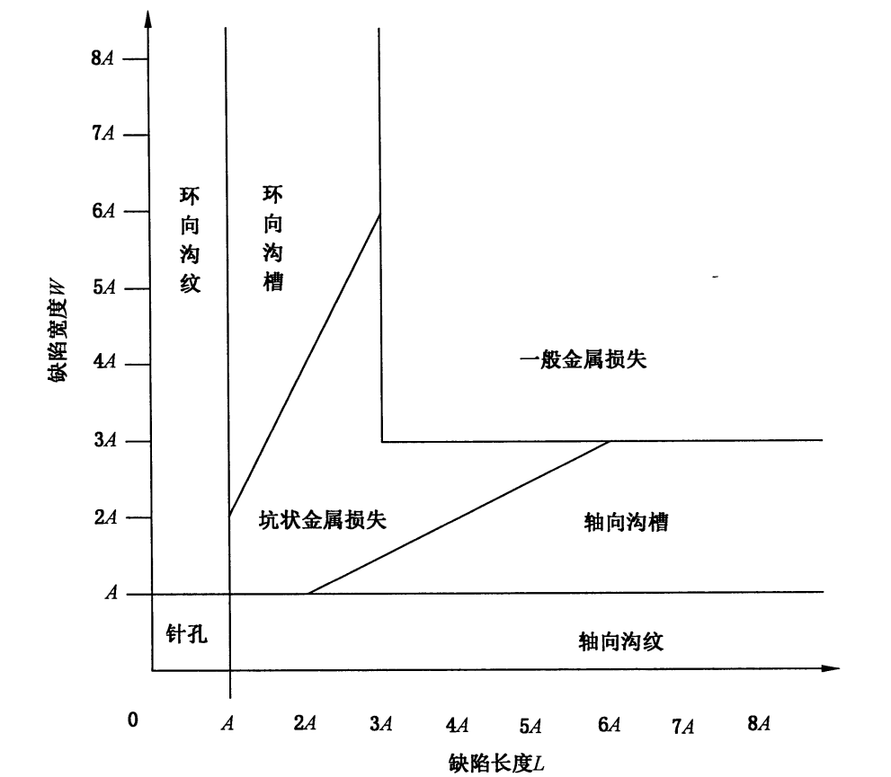
图 A.1 金属损失类型定义

表A.1 金属损失类型定义表
金属损失类型 | 定义 | 参考（L×W）
一般金属损失 | W≥3A和L≥3A | 4A×4A
坑状金属损失 | 1A≤W＜6A和1A≤L＜6A和0.5＜L/W＜2  且不能是W≥3A和 L≥3A | 2A×2A
轴向沟槽 | 1A≤W＜3A和L/W≥2 | 4A×2A
环向沟槽 | 1A≤W＜3A和L/W≤0.5 | 2A×4A
针孔 | 0＜W＜1A和0＜L＜1A | 0.5A×0.5A
轴向沟纹 | 0＜W＜1A和Ｌ≥1A | 2A×0.5A
环向沟纹 | 0＜L＜1A和W≥1A | 0.5A×2A
注1：L表示缺陷长度，W表示缺陷宽度（长度为轴向方向，宽度为周向方向）。
注2：A是几何参数：当t＜10mm时，A＝10mm；当t≥10mm时，A＝t。
注3：t表示管道公称壁厚。
附录B
标准缺陷样管中人工缺陷制备
B.1 外部金属损失
标准缺陷样管中预制一定数量的外部金属损失缺陷，外部缺陷宜预制数量见表B.1。
表B.1 样管外部缺陷数量表
面积  （L×W） | 深度 | 数量  （每种深度）
4A×4A  （一般金属损失） | 3%t、5%t、10%t、20%t、30%t、40%t、50%t、60%t、70%t、80%t | 1~4个
2A×2A  （坑状金属损失） | 3%t、5%t、10%t、20%t、30%t、40%t、50%t、60%t、70%t、80%t | 1~4个
4A×2A  （轴向沟槽） | 3%t、5%t、10%t、20%t、30%t、40%t、50%t、60%t、70%t、80%t | 1~4个
2A×4A  （环向沟槽） | 3%t、5%t、10%t、20%t、30%t、40%t、50%t、60%t、70%t、80%t | 1~4个
0.5A×0.5A  （针孔） | 10%t、20%t、30%t、40%t、50%t、60%t、70%t、80%t | 1~4个
2A×0.5A  （轴向沟纹） | 3%t、5%t、10%t、20%t、30%t、40%t、50%t、60%t、70%t、80%t | 1~4个
0.5A×2A  （环向沟纹） | 3%t、5%t、10%t、20%t、30%t、40%t、50%t、60%t、70%t、80%t | 1~4个
注1：L表示缺陷长度，W表示缺陷宽度（长度为轴向方向，宽度为周向方向）。
注2：A是几何参数：当t＜10mm时，A＝10mm；当t≥10mm时，A＝t。
注3：t表示管道公称壁厚。
B.2 外部金属损失
标准缺陷样管中预制一定数量的内部金属损失缺陷，内部缺陷宜预制数量见表B.1。
表B.1 样管内部缺陷数量表
面积（L×W） | 深度 | 数量（每种深度）
1A×1A | 10%t、20%t、30%t、40%t | 1~2个
2A×2A | 10%t、20%t、30%t、40%t | 1~2个
4A×4A | 5%t、10%t、20%t、50%t | 1~2个
注1：L表示缺陷长度，W表示缺陷宽度（长度为轴向方向，宽度为周向方向）。
注2：A是几何参数：当t＜10mm时，A＝10mm；当t≥10mm时，A＝t。
注3：t表示管道公称壁厚。

附录C
检定原始记录数据页格式
C.1外观工作正常性检查：
C.2环向定位角度
C.1环向定位角度
标称值 | 测量值 | 误差
45°

90°
…
C.3 速度
C.2 速度
标称值（m/s） | 测量值（m/s） |  |  |  |  | 平均值（m/s） | 误差（%）
标称值（m/s） | 1 | 2 | 3 | 4 | 5 | 平均值（m/s） | 误差（%）
3.0

…
C.4 里程
C.3 里程
标称值（m） | 测量值（m） | 误差（m）
500m

…
C.5 磁化强度
C.4 磁化强度
序号 | 测量值（T）
1

2
…
C.6 漏磁传感器失效率
C.5 漏磁传感器失效率
传感器总数 | 失效传感器数量 | 失效率

C.7 金属损失最小检测深度
C.6 金属损失最小检测深度
缺陷类型 | 最小检测深度
一般金属损失

…
C.8 金属损失深度
C.7 金属损失深度
缺陷类型 | 深度标准值（%t） | 测量值（%t） | 误差（%t）
一般金属损失

…
C.9 缺陷检出率
C.8 缺陷检出率
缺陷总数 | 检出数量 | 检出率（%）

附录D
检定证书数据页格式
D.1外观工作正常性检查：
D.2环向定位角度
D.1环向定位角度
标称值 | 测量值 | 误差
45°

90°
…
D.3 速度
D.2 速度
标称值（m/s） | 测量平均值（m/s） | 误差（%）
3.0

…
D.4 里程
D.3 里程
标称值（m） | 测量值（m） | 误差（m）
500m

…
D.5 磁化强度
D.4 磁化强度
序号 | 测量值（T）
1

2
…
D.6 漏磁传感器失效率
D.5 漏磁传感器失效率
传感器总数 | 失效传感器数量 | 失效率

D.7 金属损失最小检测深度
D.6 金属损失最小检测深度
缺陷类型 | 最小检测深度
一般金属损失

…
D.8 金属损失深度
D.7 金属损失深度
缺陷类型 | 深度标准值（%t） | 测量值（%t） | 误差（%t）
一般金属损失

…
D.9 缺陷检出率
D.8 缺陷检出率
缺陷总数 | 检出数量 | 检出率（%）

附录E
检定结果通知书数据页格式
E.1 检定结论：
（注明不合格项）

